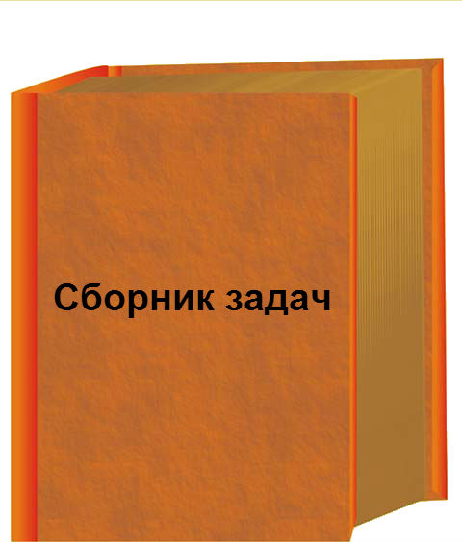
Использование программы «Живая Математика» на уроках спецкурса 8-ых классов.

Участники: Грызлов Александр
Дмитрий Шевченко
Консультант: Шалимова Марина Николаевна.

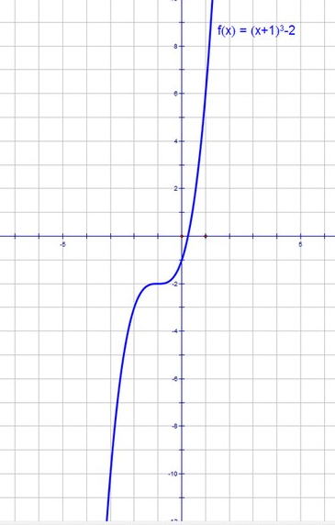
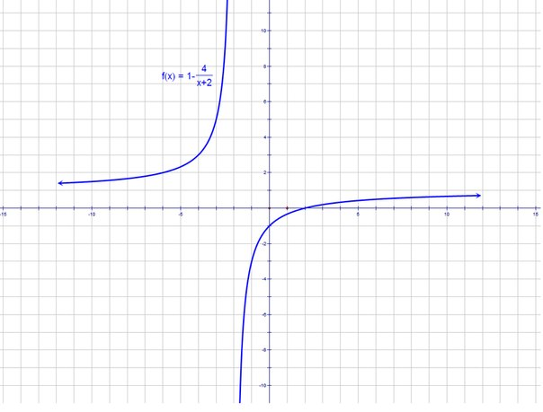
Что вы будете делать на спецкурсе по математике в 8-ом классе? Вам интересно это узнать? Тогда приходите __ декабря
в __ кабинет на защиту нашего проекта!

